Примерные вопросы по аттестации педагогических работников по предмету «Химия»

Методика
1. Задание {{ 16 }} ТЗ № 16
В Федеральном компоненте федерального базисного учебного плана определено количество часов на изучение предмета химия на ступени основного общего образования
140
210
70
2
2. Задание {{ 17 }} ТЗ № 17
В Федеральном компоненте федерального базисного учебного плана (недельного) определено количество часов на изучение предмета химия на ступени основного общего образования
1
2
3
4
3. Задание {{ 18 }} ТЗ № 18
Стандарт химического образования представляет собой
нормативный документ, определяющий обязательный минимум знаний и умений учащихся
перечень химических вопросов для проверки знаний и умений
сборник альтернативных программ и учебно-методических материалов
сборник тестов для подготовки к ЕГЭ
4. Задание {{ 19 }} ТЗ № 19
Главные составляющие модернизации школьного образования перечислены в пункте
введение единого государственного экзамена
разработка государственных стандартов образования
введение профильного обучения
все ответы верны
5. Задание {{ 20 }} ТЗ № 20
Приоритетными аспектами деятельности направленной на сохранение традиций и дальнейшее развитие школьного химического образования являются
сохранение химии как самостоятельной дисциплины
развитие экспериментальной составляющей новых школьных программ
модернизация существующей примерной программы по химии для поступающих в ВУЗы, осмысление результатов эксперимента по введению ЕГЭ
все ответы верны
6. Задание {{ 21 }} ТЗ № 21
Учебный материал, который подлежит изучению, но не включается в Требования к уровню подготовки выпускников основного общего образования
чистые вещества и смеси
катионы и анионы
типы кристаллических решеток
химическая связь
7. Задание {{ 22 }} ТЗ № 22
Учебный материал, который подлежит изучению, но не включается в Требования к уровню подготовки выпускников основного общего образования
атомы и молекулы
атомная единица массы
молекулярная масса
молярный объем
8. Задание {{ 23 }} ТЗ № 23
Учебный материал, который подлежит изучению, но не включается в Требования к уровню подготовки выпускников основного общего образования:
химическая реакция
электролитическая диссоциация
катализаторы
ионы
9. Задание {{ 24 }} ТЗ № 24
Учебный материал, который подлежит изучению, но не включается в Требования к уровню подготовки выпускников основного общего образования:
углерод
алмаз
кремний
силикаты
10. Задание {{ 25 }} ТЗ № 25
Учебный материал, который подлежит изучению, но не включается в Требования к уровню подготовки выпускников среднего (полного) общего образования:
атом
изотопы
атомные орбитали
Периодический закон и Периодическая система химических элементов
11. Задание {{ 26 }} ТЗ № 26
Учебный материал, который подлежит изучению, но не включается в Требования к уровню подготовки выпускников среднего (полного) общего образования:
ковалентная связь
ионная связь
водородная связь
металлическая связь
12. Задание {{ 27 }} ТЗ № 27
Учебный материал, который подлежит изучению, но не включается в Требования к уровню подготовки выпускников среднего (полного) общего образования:
чистые вещества и смеси
золи, гели
истинные растворы
диссоциация
13. Задание {{ 28 }} ТЗ № 28
Учебный материал, который подлежит изучению, но не включается в Требования к уровню подготовки выпускников среднего (полного) общего образования:
электролиз растворов и расплавов
обратимость реакций
полимеры
белки
14. Задание {{ 29 }} ТЗ № 29
Учебный материал, который подлежит изучению, но не включается в Требования к уровню подготовки выпускников среднего (полного) общего образования на профильном уровне:
ядро и нуклоны
атомная орбиталь
водородная связь
межмолекулярные взаимодействия
15. Задание {{ 30 }} ТЗ № 30
Учебный материал, который подлежит изучению, но не включается в Требования к уровню подготовки выпускников среднего (полного) общего образования на профильном уровне :
дисперсные системы
коллоидные системы
массовая доля растворенного вещества
молярная концентрация
16. Задание {{ 31 }} ТЗ № 31
Учебный материал, который подлежит изучению, но не включается в Требования к уровню подготовки выпускников среднего (полного) общего образования на профильном уровне:
термохимические уравнения
механизм реакции
энергия активации
катализ и катализаторы
17. Задание {{ 32 }} ТЗ № 32
Учебный материал, который подлежит изучению, но не включается в Требования к уровню подготовки выпускников среднего (полного) общего образования на профильном уровне:
водород
галогены
кремний
благородные газы
18. Задание {{ 33 }} ТЗ № 33
В результате изучения химии на ступени основного общего образования выпускник должен знать основные законы химии:
Периодический закон
закон эквивалентов
закон Авогадро
закон Ньютона
19. Задание {{ 34 }} ТЗ № 34
В результате изучения химии на ступени основного общего образования выпускник должен уметь вычислять:
энергию активации
степень диссоциации
массовую долю химического элемента в соединении
выход продукта реакции от теоретически возможного
20. Задание {{ 35 }} ТЗ № 35
В результате изучения химии на ступени основного общего образования выпускник должен уметь распознавать опытным путем:
метан, этан
растворы кислот, щелочей
бромид-, иодид-ионы
мягкую, жесткую воду
21. Задание {{ 36 }} ТЗ № 36
В результате изучения химии на базовом уровне на ступени среднего (полного) общего образования выпускник должен знать основные законы химии:
закон Менделеева - Клапейрона, Гей Люссака
закон сохранения массы веществ, постоянства состава, Периодический закон
закон Авогадро, закон эквивалентов
закон Гесса, закон Ньютона
22. Задание {{ 37 }} ТЗ № 37
В результате изучения химии на базовом уровне на ступени среднего (полного) общего образования выпускник должен уметь определять:
принадлежность вещества к различным классам
валентность и степень окисления элементов
тип химической связи
все вышеперечисленные пункты
23. Задание {{ 38 }} ТЗ № 38
Какие демонстрации не включены в примерную программу среднего (полного) общего образования по химии на базовом уровне:
модели молекул изомеров и гомологов
модели ионных, атомных, молекулярных и металлических кристаллических решеток
образцы металлов и их соединений
окисление толуола
24. Задание {{ 39 }} ТЗ № 39
Какие лабораторные опыты не включены в примерную программу среднего (полного) общего образования по химии на базовом уровне:
определение характера среды раствора с помощью универсального индикатора
проведение реакций ионного обмена, для характеристики свойств электролитов
обнаружение хлора в поливинилхлориде
распознавание хлоридов и сульфатов
25. Задание {{ 40 }} ТЗ № 40
Какие лабораторные опыты не включены в примерную программу основного общего образования по химии :
взаимодействие крахмала с иодом
взаимодействие оксида магния с кислотами
взаимодействие углекислого газа с известковой водой
растворение железа и цинка в соляной кислоте
26. Задание {{ 41 }} ТЗ № 41
Какие демонстрации не включены в примерную программу основного общего образования по химии :
образцы простых и сложных веществ
образцы типичных металлов и неметаллов
образцы витаминов
растворение веществ в различных растворителях
27. Задание {{ 42 }} ТЗ № 42
Дифференцированный подход осуществляется на этапе:
изложения нового материала
закрепления нового материала
проверка домашнего задания
на практической работе
28. Задание {{ 43 }} ТЗ № 43
Сжатое изложение материала, с выделением основного, главного - это
лекция
конспект
учебник
рабочая тетрадь
29. Задание {{ 44 }} ТЗ № 44
Система овладения приёмами раскрывает
рефлекс
умение
познание
интеллект
30. Задание {{ 45 }} ТЗ № 45
Различие в подходах к процессу обучения с учетом индивидуальных особенностей учащихся это
индивидуализм
коллективизм
интеграция
дифференциация
31. Задание {{ 46 }} ТЗ № 46
Приемы изучения теоретического материала:
объяснение
наблюдение
рассуждение
практика
32. Задание {{ 47 }} ТЗ № 47
Основная форма обучения:
классный час
урок
кружок
репетиторство
33. Задание {{ 48 }} ТЗ № 48
Способы осуществления деятельности:
наука
технологии
приемы
инструктаж
34. Задание {{ 49 }} ТЗ № 49
Основной целью урока не является:
образовательная
воспитательная
развивающая
организационная
35. Задание {{ 50 }} ТЗ № 50
Государственный стандарт определяет:
обязательный минимум образования
поурочное планирование
календарно-тематическое планирование
количественные критерии оценки качества обучения
36. Задание {{ 51 }} ТЗ № 51
Профильная программа содействует:
профилизации
гуманизации
компьютеризации
дифференциации
37. Задание {{ 52 }} ТЗ № 52
Что является основными документами в преподавании химии:
госпрограммы
госстандарт
авторская программа
календарное планирование
38. Задание {{ 53 }} ТЗ № 53
В учебные пособия не входит:
учебники
дневник
задачник
рабочая тетрадь
39. Задание {{ 54 }} ТЗ № 54
К методической литературе не относится:
методические пособия
хрестоматия
художественная литература
сборники задач и заданий
40. Задание {{ 55 }} ТЗ № 55
Основной функцией учебника не является:
информационная
систематизирующая
обучающая
гуманитарная
41. Задание {{ 56 }} ТЗ № 56
Не любой метод обучение предполагает:
цель и систему действий
средство обучения по её достижению
эффективность действий
намеченный результат
42. Задание {{ 57 }} ТЗ № 57
Главный элемент химического образования
знания
умения
навыки
компетенция
43. Задание {{ 58 }} ТЗ № 58
Устная проверка знаний предполагает:
фронтальную проверку
контрольную работу
самостоятельную работу
комплексную проверку
44. Задание {{ 59 }} ТЗ № 59
Задачи учителя, которые ему нельзя выполнить без планирования:
равномерное и рациональное распределение учебного времени
организация отдыха учащегося на перемене
разнообразные формы обучения
подготовка конспекта урока
45. Задание {{ 60 }} ТЗ № 60
С помощью чего учитель осуществляет сообщение информации
устного слова
печатного слова
наглядных средств обучения
практического показа способов деятельности
46. Задание {{ 61 }} ТЗ № 61
При изучении теоретического учебного материала используются следующие приёмы:
объяснение
нетрадиционное представление
ролевая игра
сравнение и обобщение
47. Задание {{ 62 }} ТЗ № 62
Теория обучения и образования это:
диалектика
дидактика
коммуникация
дифференциация
48. Задание {{ 63 }} ТЗ № 63
Самостоятельная работа каждого ученика, зависящая от его особенностей и учебных возможностей это:
индивидуализация
дифференциация
обучаемость
оптимизация
49. Задание {{ 64 }} ТЗ № 64
Конспект урока не:
отражает педагогический замысел урока
раскрывает ход урока
обозначает необходимое количество оценок на уроке
раскрывает деятельность учителя и учащихся на всех этапах
50. Задание {{ 65 }} ТЗ № 65
Классический тип урока
диспут
контрольный урок
зачет
игра
51. Задание {{ 66 }} ТЗ № 66
Нетрадиционный тип урока:
тренировочный
комбинированный
интегрированный
контрольный урок
52. Задание {{ 67 }} ТЗ № 67
Дидактические средства в преподавания химии:
классные журналы
книга для внеклассного чтения
модели
работа на предприятии
53. Задание {{ 68 }} ТЗ № 68
Словесный метод обучения:
эвристический
монологический
исследовательский
проблемный
54. Задание {{ 69 }} ТЗ № 69
К монологическому методу обучения относится:
описание
объяснение
лекция
беседа
55. Задание {{ 70 }} ТЗ № 70
Требование, не относящееся к демонстрационному эксперименту:
наглядность
эффективность
простота
безопасность
56. Задание {{ 71 }} ТЗ № 71
Текущий контроль результатов обучения химии осуществляется при :
опросе
объяснении
закреплении
на протяжении всего урока
57. Задание {{ 72 }} ТЗ № 72
Заключительный контроль обучения осуществляется:
в конце урока
в конце четверти
в конце года
в конце недели
58. Задание {{ 73 }} ТЗ № 73
Форма диагностики по способу организации:
устная
письменная
индивидуальная
компьютерная
59. Задание {{ 74 }} ТЗ № 74
Видом факультативных занятий не является:
спецкурсы
практикумы
дополнительные главы
семинары
60. Задание {{ 75 }} ТЗ № 75
Факультативные занятия посещают учащиеся:
по указанию классного руководителя
добровольно
по указанию завуча
по интересам
61. Задание {{ 76 }} ТЗ № 76
Формой внеклассной работы не является:
групповая
индивидуальная
массовая
фронтальная
62. Задание {{ 77 }} ТЗ № 77
Классификация курсов химии по строению:
курсы по выбору
бессистемные курсы
просистемные курсы
системные курсы
63. Задание {{ 78 }} ТЗ № 78
Формы совместной деятельности учителя и учащихся:
рассказ
производственное совещания
подготовка к уроку
выступление на педсовете
64. Задание {{ 79 }} ТЗ № 79
Формой организации самостоятельной работы не является:
коллективная
групповая
индивидуальная
классная
65. Задание {{ 80 }} ТЗ № 80
К классификации уроков не относится:
урок передачи и приобретений новых знаний
урок закрепления и совершенствования знаний
урок заучивания материала
урок проверки результатов усвоения
66. Задание {{ 81 }} ТЗ № 81
Последовательность этапов урока:
организационный момент, опрос пройденного материала, изучение нового материала, закрепление.
опрос пройденного материала, организационный момент, изучение нового материала, закрепление.
изучение нового материала, закрепление, организационный момент, изучение нового материала.
организационный момент, изучение нового материала, закрепление, опрос пройденного материала.
67. Задание {{ 82 }} ТЗ № 82
Метод обучения это:
система целенаправленных действий учителя, организующих познавательную и практическую деятельность учащихся обеспечивающую усвоение им содержания образования и тем самым достижение цели
реализация, которая приводит к формированию у учащихся знаний, умений, навыков
условие и средство повышения научного уровня знаний учащихся
овладение ИКТ
68. Задание {{ 83 }} ТЗ № 83
Главная задача развивающего обучения:
I. Формирование активного, самостоятельного, творческого мышления учащихся.
II. Осуществление постепенного перехода обучения в самообучение.
верно только I
верно только II
оба утверждения верны
оба утверждения не верны
69. Задание {{ 84 }} ТЗ № 84
Приобретение знаний в готовом виде - метод учебной работы:
эвристический
догматический
исследовательский
познавательный
70. Задание {{ 85 }} ТЗ № 85
Усвоение знаний и умений путем рассуждений, требующих догадки, поиска, находчивости - метод учебной работы:
эвристический
догматический
исследовательский
познавательный
71. Задание {{ 86 }} ТЗ № 86
Добывание знаний и умений путем проведения наблюдений, постановки опытов, измерения, путем самостоятельного нахождения исходных данных и прогнозирования результатов работы - метод учебной работы:
эвристический
исследовательский
догматический
познавательный
72. Задание {{ 87 }} ТЗ № 87
Проблемное обучение это:
одно из наиболее эффективных педагогических систем, реализующих идеи и принципы развивающего обучения
массовая форма проверки знаний и умений учащихся, организуемая на уроке в учебное время
привитие интереса к занятиям химии, стимулирования учащихся к более глубокому и всестороннему изучению предмета
индивидуальная работа учащихся
73. Задание {{ 88 }} ТЗ № 88
Средства обучения бывают:
1. Вербальные. 2. Специальные. 3. Наглядные 4. Технические
только 1
только 2
только 4
3-4
74. Задание {{ 89 }} ТЗ № 89
Учебно-методический комплект может быть разбит на:
учебные и методические пособия учителям и учащимся
систему средств обучения, в том числе, включающая средства новых информационных технологий
систему средств научной организации труда учителя и учащихся
дидактические и контрольно-измерительные материалы
75. Задание {{ 90 }} ТЗ № 90
Технические средства обучения бывают:
тетрадь
журнал
экранно-звуковые
книга
76. Задание {{ 91 }} ТЗ № 91
К словесным методам относится:
наблюдение
рассказ
опыт
упражнение
77. Задание {{ 92 }} ТЗ № 92
В начале учебного года обычно проводится:
предварительный контроль
итоговый контроль
текущий контроль
входной контроль
78. Задание {{ 93 }} ТЗ № 93
Персональный контроль предполагает:
контроль за учащимися целого класса по какой-то одной теме
контроль за работой одного учителя по определенной теме
контроль за работой учителя на каждом этапе обучения
контроль за работой учителей, ведущих один предмет
79. Задание {{ 94 }} ТЗ № 94
Классно-обобщающий контроль предполагает:
контроль за учащимися целого класса по какой-то одной теме
контроль за работой одного учителя по определенной теме
контроль за работой учителя на каждом этапе обучения
контроль за работой учителей, ведущих один предмет
80. Задание {{ 95 }} ТЗ № 95
Предметно-обобщающий контроль предполагает:
контроль за учащимися целого класса по какой-то одной теме
контроль за работой одного учителя по определенной теме
контроль за работой учителя на каждом этапе обучения
контроль за работой учителей, ведущих один предмет
81. Задание {{ 96 }} ТЗ № 96
Тематически-обощающий контроль предполагает:
контроль за учащимися целого класса по какой-то одной теме
контроль за работой одного учителя по определенной теме
контроль за работой учителя на каждом этапе обучения
контроль за работой учителей, ведущих один предмет
82. Задание {{ 97 }} ТЗ № 97
Мотивы учения бывают:
индуктивные и дедуктивные
социальные и познавательные
перспективные и фактические
социальные и дедуктивные
83. Задание {{ 98 }} ТЗ № 98
В процессе развития познавательного интереса можно выделить три основных этапа, которые идут друг за другом:
любознательность, любопытство, устойчивый интерес
любознательность, внимательность, любопытство
любопытство, любознательность, устойчивый интерес
устойчивый интерес, внимательность, любопытство
84. Задание {{ 99 }} ТЗ № 99
Типы школьного химического эксперимента:
демонстрационный
лабораторный опыт
практическая работа
все вышеперечисленные
85. Задание {{ 100 }} ТЗ № 100
Функцией химического эксперимента не является:
образовательная
воспитательная
систематизирующая
развивающая
Химия 1
86. Задание {{ 1 }} ТЗ № 1
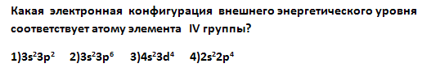
87. Задание {{ 2 }} ТЗ № 2
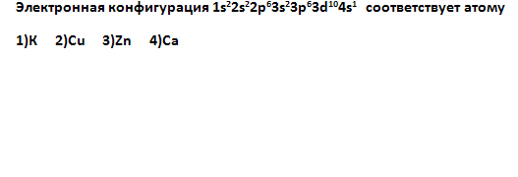
88. Задание {{ 3 }} ТЗ № 3
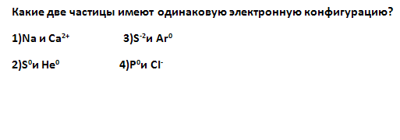
89. Задание {{ 4 }} ТЗ № 4
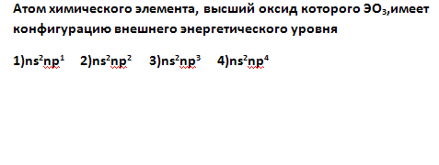
90. Задание {{ 5 }} ТЗ № 5
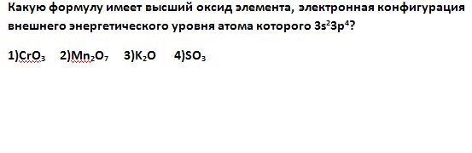
91. Задание {{ 6 }} ТЗ № 6
В основном состоянии три неспаренных электрона имеет атом
кремния
фосфора
серы
хлора
92. Задание {{ 7 }} ТЗ № 7
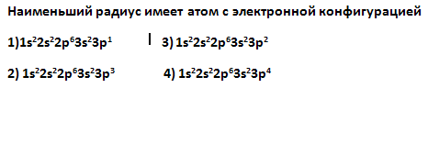
93. Задание {{ 8 }} ТЗ № 8
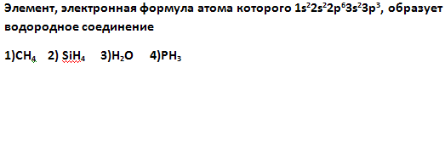
94. Задание {{ 9 }} ТЗ № 9
В атоме хрома число свободных 3d-орбиталей равно
1
2
3
0
95. Задание {{ 10 }} ТЗ № 10
Каково число нейтронов в ионе Zn2+ у одного из изотопов цинка с массовым числом 70?
35
40
70
30
96. Задание {{ 11 }} ТЗ № 11
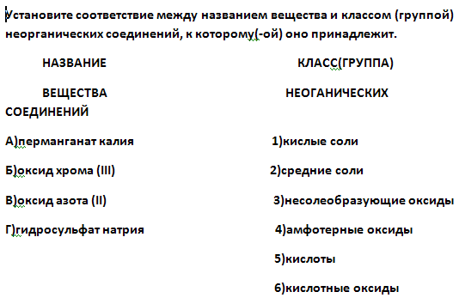
97. Задание {{ 12 }} ТЗ № 12
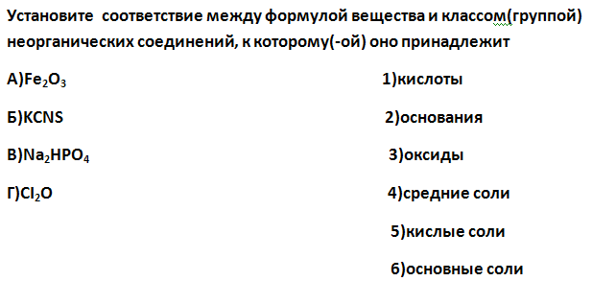
98. Задание {{ 13 }} ТЗ № 13
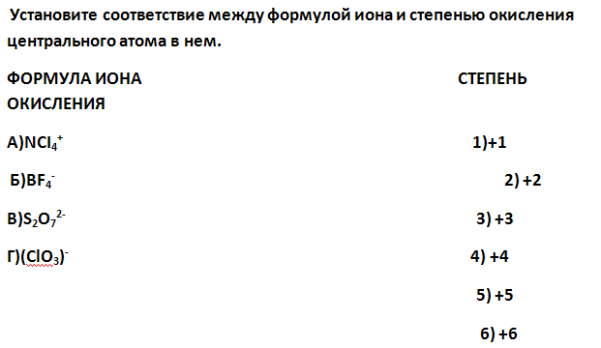
99. Задание {{ 14 }} ТЗ № 14
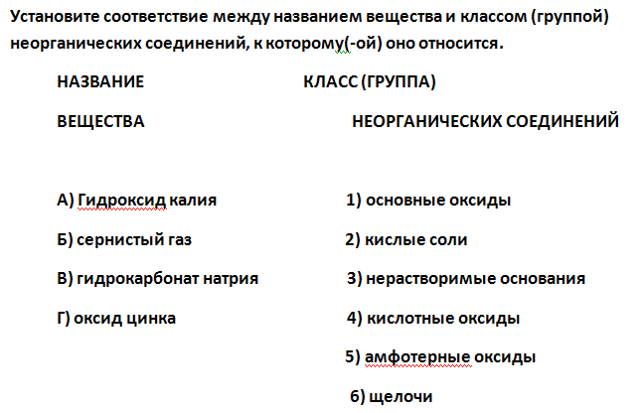
100. Задание {{ 15 }} ТЗ № 15
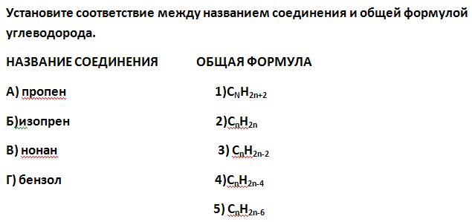
101. Задание {{ 101 }} ТЗ № 101
Возрастание энергии ионизации наблюдается в ряду элементов:
Mg, Na, Si, Al
Na, Mg, Ca, Si
Na, Ca, Mg, Si
Si, Al, Mg, Na
102. Задание {{ 102 }} ТЗ № 102
Электроотрицательность, энергия ионизации и сродство к электрону уменьшаются в ряду:
Be, Mg, S
I, Br, Cl
S, P, Si
O, F, Cl
103. Задание {{ 103 }} ТЗ № 103
Периодически изменяются следующие свойства атомов:
заряд ядра
атомная масса
число внешних валентных электронов
число энергетических уровней
104. Задание {{ 104 }} ТЗ № 104
В пределах периода слева направо наблюдается:
увеличение электроотрицательности (ЭО) и атомного радиуса
уменьшение ЭО и увеличение атомного радиуса
увеличение ЭО и уменьшение атомного радиуса
уменьшение ЭО и атомного радиуса
105. Задание {{ 105 }} ТЗ № 105
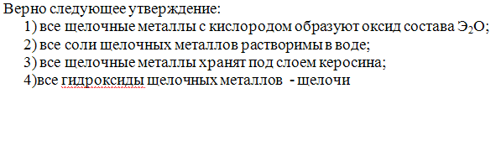
106. Задание {{ 106 }} ТЗ № 106
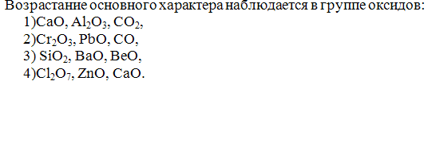
107. Задание {{ 107 }} ТЗ № 107
Атомный номер химического элемента соответствует:
среднему значению массовых чисел всех изотопов элемента
общему числу электронов и протонов
общему числу электронов
общему числу нейтронов
108. Задание {{ 108 }} ТЗ № 108
Порядковый номер химического элемента показывает:
число протонов в ядре
число внешних электронов
относительную атомную массу
общее число нейтронов
109. Задание {{ 109 }} ТЗ № 109
В каком ряду химические элементы перечислены не в порядке уменьшения их атомных радиусов?
кальций-магний-берилий
сера-хлор-аргон
литий-натрий-калий
литий-берилий-бор
110. Задание {{ 110 }} ТЗ № 110
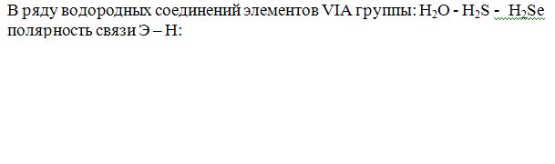
увеличивается
уменьшается
не изменяется
сначала уменьшается, потом увеличивается
111. Задание {{ 111 }} ТЗ № 111
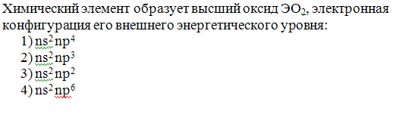
112. Задание {{ 112 }} ТЗ № 112
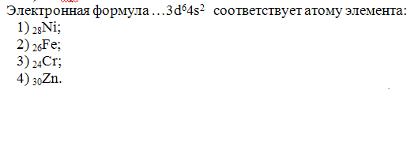
113. Задание {{ 113 }} ТЗ № 113
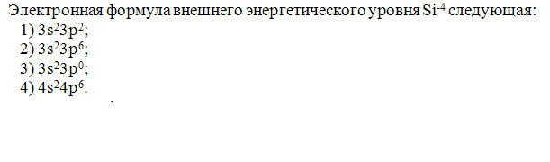
114. Задание {{ 114 }} ТЗ № 114
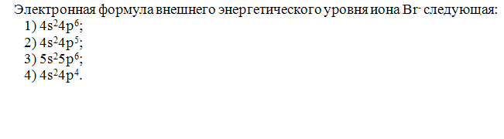
115. Задание {{ 115 }} ТЗ № 115
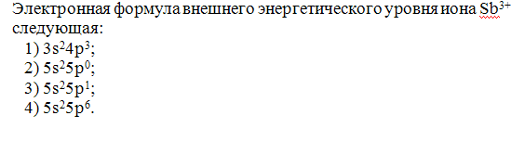
116. Задание {{ 116 }} ТЗ № 116
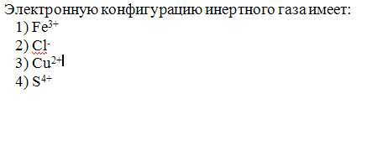
117. Задание {{ 117 }} ТЗ № 117
Согласно современным представлениям, периодическое изменение свойств химических элементов зависит:
от массы ядра атома
заряда атома
массы атома
заряда ядра атома
118. Задание {{ 118 }} ТЗ № 118
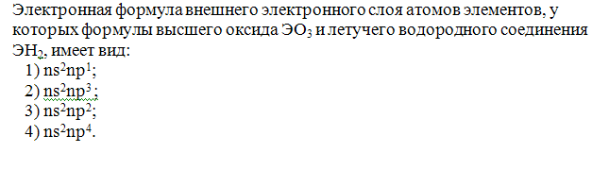
119. Задание {{ 119 }} ТЗ № 119
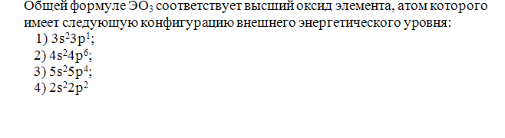
120. Задание {{ 120 }} ТЗ № 120
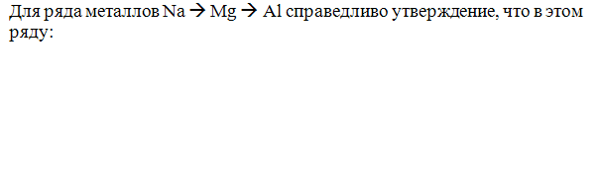
возрастает число валентных электронов в атоме
возрастает радиус атома
число энергетических уровней в атоме увеличивается
металлические свойства увеличиваются
121. Задание {{ 121 }} ТЗ № 121
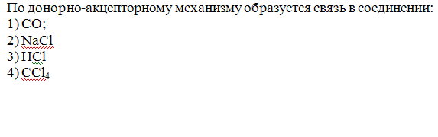
122. Задание {{ 122 }} ТЗ № 122
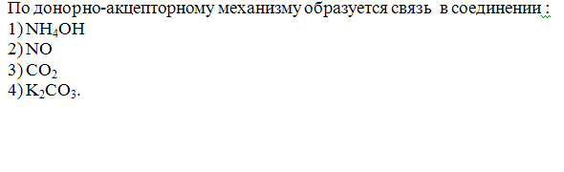
123. Задание {{ 123 }} ТЗ № 123
Прочность ковалентной связи в ряду HF - HCl - HBr - HI:
усиливается, затем ослабляется
ослабляется
усиливается
не изменяется
124. Задание {{ 124 }} ТЗ № 124
В ряду HCl-HBr- HI полярность ковалентной связи:
усиливается
уменьшается
не изменяется
усиливается, затем уменьшается
125. Задание {{ 125 }} ТЗ № 125
Молекулярную кристаллическую решетку образует вещество с:
металлической связью
ковалентной полярной связью
ионной связью
водородной связью
126. Задание {{ 126 }} ТЗ № 126
Вещества с молекулярной кристаллической решеткой характеризуются:
легкоплавкостью
высокой электропроводностью
пластичностью
высокой температурой плавления
127. Задание {{ 127 }} ТЗ № 127
Вещества, обладающие высокой тепло- и электропроводностью, пластичностью, непрозрачностью, преимущественно имеют кристаллическую решетку:
молекулярную
металлическую
ионную
атомную
128. Задание {{ 128 }} ТЗ № 128
Простые вещества, образованные элементами главной подгруппы I группы имеют:
молекулярное строение
металлическую кристаллическую решетку
ионную кристаллическую решетку
атомную кристаллическую решетку
129. Задание {{ 129 }} ТЗ № 129
Вещества, обладающие высокой твердостью, тугоплавкостью, хрупкостью, нелетучестью, хорошей растворимостью в воде и являющиеся диэлектриками, а в расплавах и растворах - проводниками второго рода, преимущественно имеют кристаллическую решетку:
молекулярную
металлическую
ионную
атомную
130. Задание {{ 130 }} ТЗ № 130
Вещества, обладающие низкой температурой плавления, низкой электропроводностью, летучестью и являющиеся диэлектриками или полупроводниками, многие из которых растворимы в воде, преимущественно имеют кристаллическую решетку:
молекулярную
металлическую
ионную
атомную
131. Задание {{ 131 }} ТЗ № 131
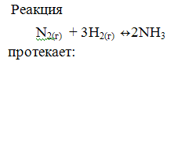
с выделением тепла
с поглощением тепла
в обычных условиях
при низком давлении
132. Задание {{ 132 }} ТЗ № 132
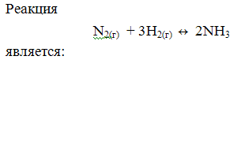
каталитической
кислотно-основной
эндотермической
необратимой
133. Задание {{ 133 }} ТЗ № 133
Окислительно-восстановительной реакций разложения является:
термическое разложение кремниевой кислоты
термическое разложение гидроксида железа
термическое разложение перманганата калия
термическое разложение карбоната магния
134. Задание {{ 134 }} ТЗ № 134
Реакцией замещения является образование хлорида цинка в результате:
горение цинка в хлоре
растворение гранулы цинка в соляной кислоте
взаимодействие оксида цинка с соляной кислотой
взаимодействие гидроксида цинка с соляной кислотой
135. Задание {{ 135 }} ТЗ № 135
Гетерогенной экзотермической окислительно-восстановительной реакцией является:
образование фосфорной кислоты из фосфорного ангидрида и воды
синтез хлороводорода из хлора и водорода
нейтрализация раствора гидроксида натрия соляной кислотой
горение угля в кислороде
136. Задание {{ 136 }} ТЗ № 136
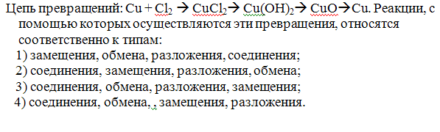
замещения, обмена, разложения, соединения
соединения, замещения, разложения, обмена
соединения, обмена, разложения, замещения
соединения, обмена, , замещения, разложения
137. Задание {{ 137 }} ТЗ № 137
К реакциям, протекающим с изменением состава веществ, относится получение:
изо-бутана из н-бутана
белого фосфора из красного
диметилового эфира из метанола
алмаза из графита
138. Задание {{ 138 }} ТЗ № 138
Неверно одно из следующих утверждений: "Получение аммиака из азота и водорода является процессом:
соединения
каталитическим
эндотермическим
обратимым
139. Задание {{ 139 }} ТЗ № 139
Неверно одно из следующих утверждений: "Получение этилена из этана является реакцией:
дегидрирования
каталитической
обратимой
экзотермической
140. Задание {{ 140 }} ТЗ № 140
Укажите неверное утверждение: "Реакция хлорирования метана - это реакция:
замещения
цепная свободнорадикальная
каталитическая
гомогенная
141. Задание {{ 141 }} ТЗ № 141
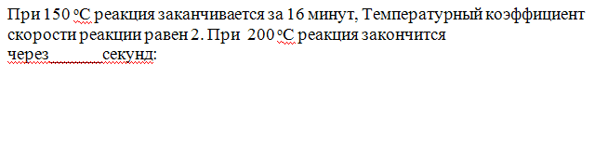
15
25
30
16
142. Задание {{ 142 }} ТЗ № 142
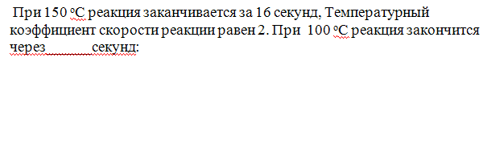
515
525
512
16
143. Задание {{ 143 }} ТЗ № 143
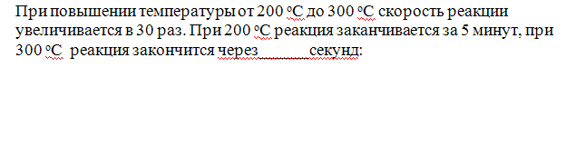
9
8,5
10
16
144. Задание {{ 144 }} ТЗ № 144
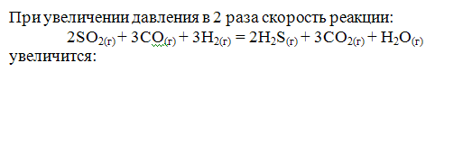
в 500 раз
в 256 раз
в 300 раз
в 156 раз
144. Задание {{ 145 }} ТЗ № 145
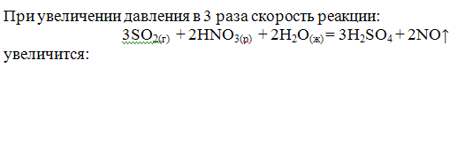
в 27 раз
в 25 раз
в 9 раз
в 81 раз
145. Задание {{ 146 }} ТЗ № 146
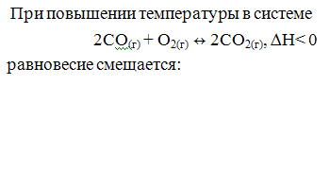
влево
вправо
не смещается
влево, затем - вправо
146. Задание {{ 147 }} ТЗ № 147
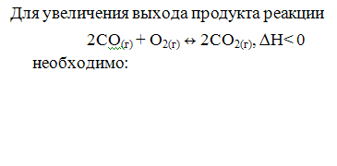
увеличить давление
повысить температуру
увеличить концентрацию CO2
уменьшить концентрацию O2
147. Задание {{ 148 }} ТЗ № 148
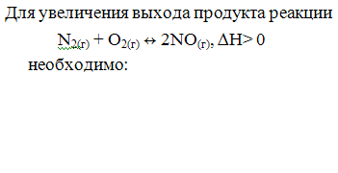
увеличить давление
повысить температуру
увеличить концентрацию NO
уменьшить концентрацию O2
148. Задание {{ 149 }} ТЗ № 149
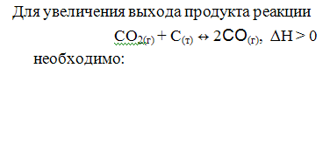
увеличить давление
повысить температуру
увеличить концентрацию СO
уменьшить концентрацию С
149. Задание {{ 150 }} ТЗ № 150
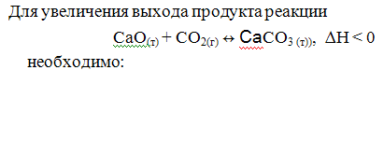
уменьшить концентрацию CO2
увеличить давление
повысить температуру
увеличить количество вещества СаCO3
150. Задание {{ 151 }} ТЗ № 151
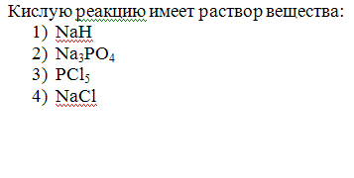
151. Задание {{ 152 }} ТЗ № 152
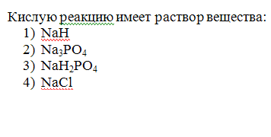
152. Задание {{ 153 }} ТЗ № 153
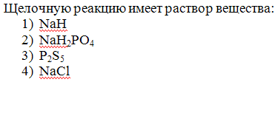
153. Задание {{ 154 }} ТЗ № 154
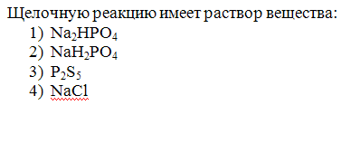
154. Задание {{ 155 }} ТЗ № 155
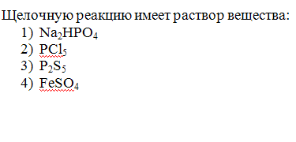
155. Задание {{ 156 }} ТЗ № 156
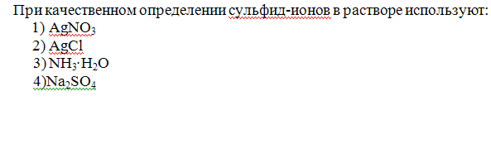
156. Задание {{ 157 }} ТЗ № 157
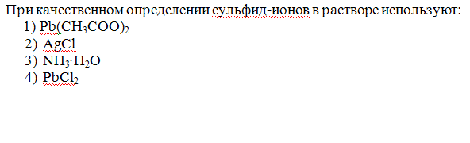
157. Задание {{ 158 }} ТЗ № 158
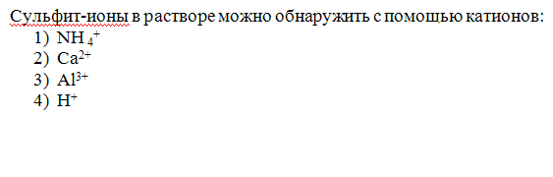
158. Задание {{ 159 }} ТЗ № 159
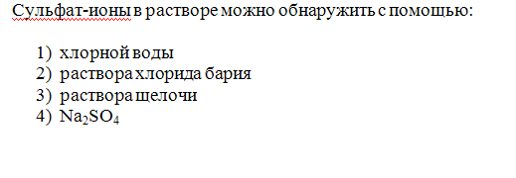
159. Задание {{ 160 }} ТЗ № 160
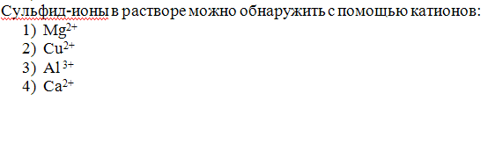
160. Задание {{ 161 }} ТЗ № 161
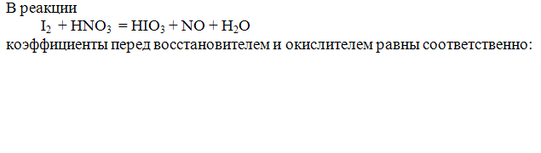
3 и 5
3 и10
5 и 10
2 и 10
161. Задание {{ 162 }} ТЗ № 162
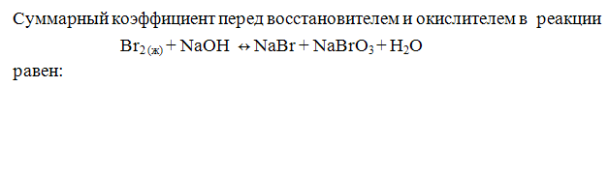
3
5
6
9
162. Задание {{ 163 }} ТЗ № 163
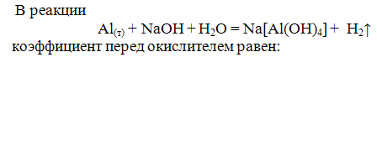
3
6
4
12
163. Задание {{ 164 }} ТЗ № 164
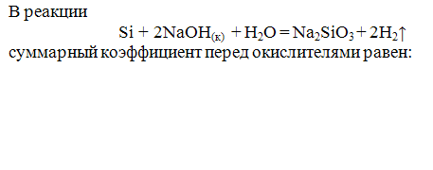
3
4
6
12
164. Задание {{ 165 }} ТЗ № 165
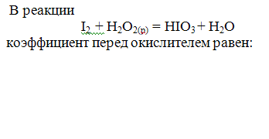
3
6
5
2
165. Задание {{ 166 }} ТЗ № 166
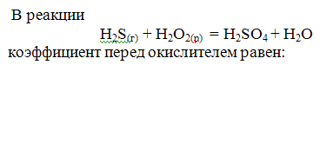
3
4
5
2
166. Задание {{ 167 }} ТЗ № 167
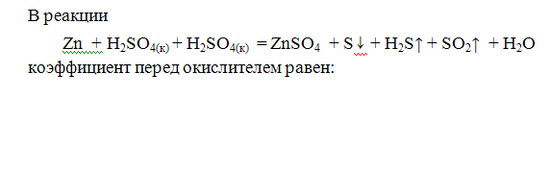
11
10
3
8
167. Задание {{ 168 }} ТЗ № 168
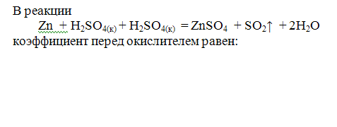
2
1
3
8
168. Задание {{ 169 }} ТЗ № 169
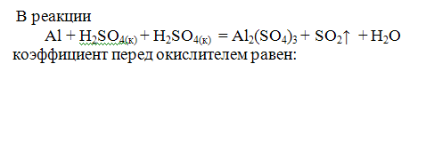
2
1
3
8
169. Задание {{ 170 }} ТЗ № 170
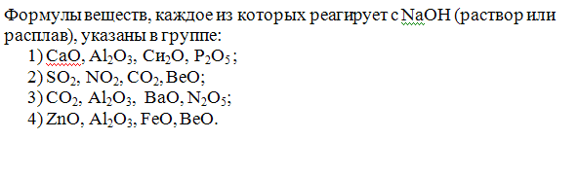
170. Задание {{ 171 }} ТЗ № 171
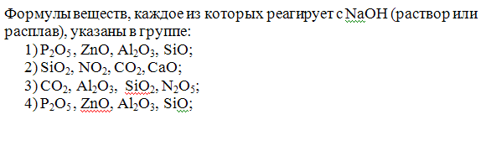
171. Задание {{ 172 }} ТЗ № 172
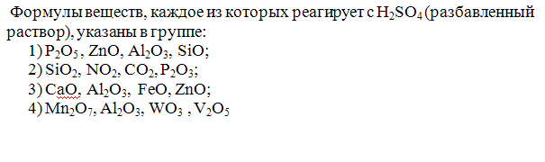
172. Задание {{ 173 }} ТЗ № 173
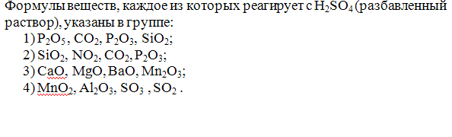
173. Задание {{ 174 }} ТЗ № 174
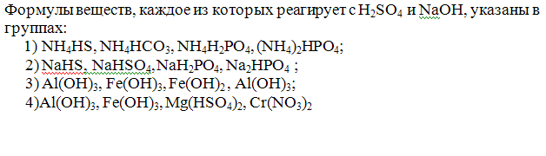
174. Задание {{ 175 }} ТЗ № 175
С гидроксидом калия (раствором или расплав) способно реагировать каждое вещество в группе:
хлорид магния, гидрокарбонат кальция, хлорид аммония
гидрокарбонат магния, нитрат меди, сульфат калия
оксид серы (IV), оксид железа (П), хлорид аммония
нитрат аммония, алюминий, оксид меди (П)
175. Задание {{ 176 }} ТЗ № 176
Между собой в присутствии воды реагируют:
гидрокарбонат кальция и гидроксид кальция
гидросульфат кальция и оксид серы (VI)
азотная кислота и оксид кремния
гидроксид калия и оксид бария
176. Задание {{ 177 }} ТЗ № 177
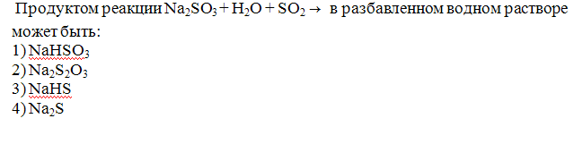
177. Задание {{ 178 }} ТЗ № 178
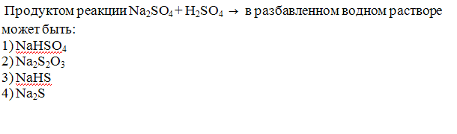
178. Задание {{ 179 }} ТЗ № 179
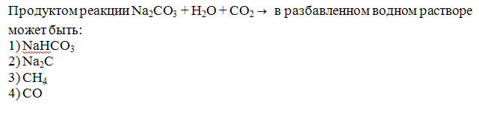
179. Задание {{ 180 }} ТЗ № 180
Оба металла .- магний и медь - реагируют:
с разбавленной соляной кислотой
бромом
раствором сульфата железа (II)
разбавленной соляной кислотой
180. Задание {{ 181 }} ТЗ № 181
Серебро, также как и медь, не может:
растворяться в концентрированной серной кислоте
растворяться в разбавленной азотной кислоте
реагировать с разбавленными соляной и серной кислотами
образовывать соединения со степенью окисления +1
181. Задание {{ 182 }} ТЗ № 182
Щелочные металлы получают из их хлоридов:
восстановлением углеродом
электролизом расплавов
восстановлением водородом
восстановлением из водных растворов алюминием
182. Задание {{ 183 }} ТЗ № 183
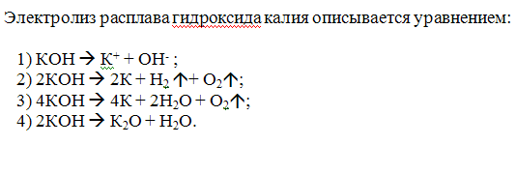
183. Задание {{ 184 }} ТЗ № 184
Какая из характеристик металлической связи является неточной ? Металлическая связь:
характеризуется ненаправленностью
характеризуется ненасыщенностью
наблюдается в металлах - простых веществах во всех агрегатных состояниях
определяет все наиболее характерные свойства металлов
184. Задание {{ 185 }} ТЗ № 185
Исходя из состава сплавов, исключите "лишний":
бронза
булат
латунь
мельхиор
185. Задание {{ 186 }} ТЗ № 186
При взаимодействии оксида меди (I) с раствором серной кислоты образуются:
сульфат меди (I) и вода
медь, сульфат меди (II) и вода
сульфат меди (II) и вода
сульфат меди (II), оксид серы (IV) и вода
186. Задание {{ 187 }} ТЗ № 187
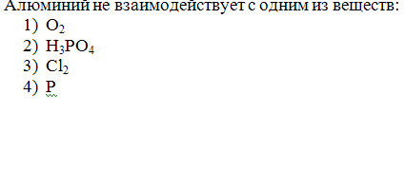
187. Задание {{ 188 }} ТЗ № 188
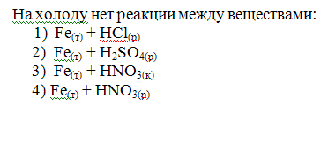
188. Задание {{ 189 }} ТЗ № 189
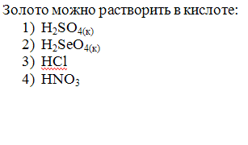
189. Задание {{ 190 }} ТЗ № 190
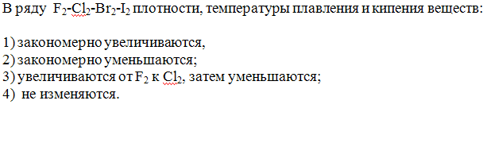
190. Задание {{ 191 }} ТЗ № 191
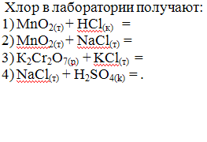
191. Задание {{ 192 }} ТЗ № 192
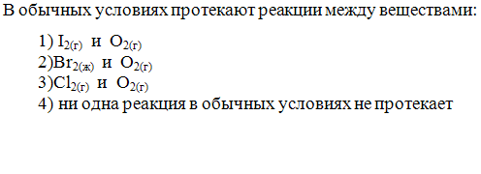
192. Задание {{ 193 }} ТЗ № 193
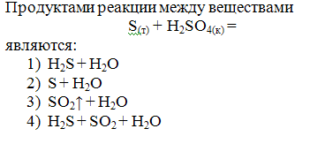
193. Задание {{ 194 }} ТЗ № 194
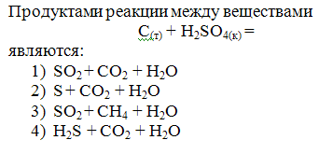
194. Задание {{ 195 }} ТЗ № 195
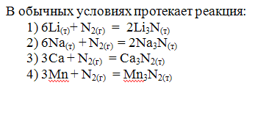
195. Задание {{ 196 }} ТЗ № 196
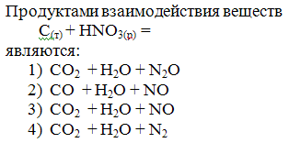
196. Задание {{ 197 }} ТЗ № 197
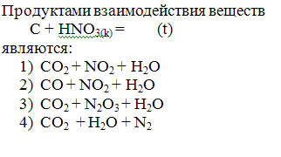
197. Задание {{ 198 }} ТЗ № 198
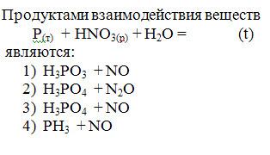
198. Задание {{ 199 }} ТЗ № 199
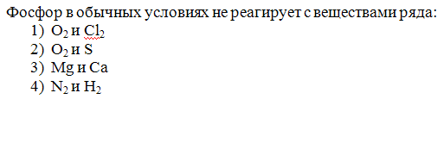
199. Задание {{ 200 }} ТЗ № 200
Изомерами по положению кратной связи в молекулах органических веществ являются:
2-метилбутан и 2,2- диметилпропан
пентин и пентен
бутанол-1 и бутанол-2
бутин-1 и бутин-2
200. Задание {{ 201 }} ТЗ № 201
При действии 1 моль бромоводорода на 1 моль 3-метилбутина-1 образуется:
1-бром-3-метилбутин-1
2-бром-3-метилбутен-1
2-метил-4-бромбутин-3
2-метил-3-бромбутин-3
201. Задание {{ 202 }} ТЗ № 202
Число изомеров состава С7Н8О, в молекулах которых группа -ОН соединена с бензольным кольцом, равно:
1
2
3
4
202. Задание {{ 203 }} ТЗ № 203
Один третичный атом углерода имеет:
2,3-диметилпентан
4-метилгексен-2
2,2,3,3-тетраметилгептан
пентадиен-1,3
203. Задание {{ 204 }} ТЗ № 204
В виде цис- и транс-изомеров может существовать:
этилен
пропилен
бутен-1
бутен-2
204. Задание {{ 205 }} ТЗ № 205
Сколько вторичных атомов углерода в молекуле 2-метилпентанола-3:
1
2
3
4
205. Задание {{ 206 }} ТЗ № 206
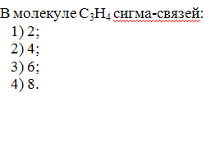
206. Задание {{ 207 }} ТЗ № 207
Изомерами углеродного скелета являются:
бутан и бутин
аминоуксусная и хлоруксусная кислоты
бутан и 2-метилпропан
анилин и дифениламин
207. Задание {{ 208 }} ТЗ № 208
Углеводород, в котором орбитали всех атомов углерода имеют имеютsp -гибридизацию, - это:
бутин-1
бутадиен-1,3
этин
пропин
208. Задание {{ 209 }} ТЗ № 209
К типу структурной изомерии не относят :
изомерию цепи атомов углерода
положения кратных связей
положения функциональных групп
геометрическую изомерию
209. Задание {{ 210 }} ТЗ № 210
При действии окислителей этанол и пропанол-2 образуют соответственно:
этаналь, пропанон
этаналь, пропаналь
этандиол -1,2; пропаналь
этандиол -1,2; пропанон
210. Задание {{ 211 }} ТЗ № 211
Вторичные спирты при окислении образуют:
альдегиды
кетоны
кислоты
многоатомные спирты
211. Задание {{ 212 }} ТЗ № 212
В отличие от одноатомных спиртов этиленгликоль легко реагирует:
с хлороводородом
с гидроксидом меди и щелочами
с хлоридом натрия
с активными металлами
212. Задание {{ 213 }} ТЗ № 213
Конечными продуктами окисления метаналя являются:
метановая кислота и кислород
метанол и вода
углекислый газ и вода
метановая кислота и водород
213. Задание {{ 214 }} ТЗ № 214
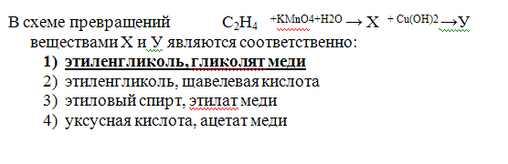
214. Задание {{ 215 }} ТЗ № 215
При получении бутена-2 из бутена-1 нужно использовать последовательно:
HCl, спиртовый раствор щелочи
хлор, спиртовый раствор щелочи
HCl, водный раствор щелочи
хлор, водный раствор щелочи
215. Задание {{ 216 }} ТЗ № 216
По реакции Кучерова из пропина образуется:
этанол
этаналь
этановая кислота
ацетон
216. Задание {{ 217 }} ТЗ № 217
При окислении этена и этина раствором перманганата калия образуются соответственно:
этаналь, этановая кислота
этандиол-1,2, этандиоловая кислота
этандиол-1,2, этаналь
этанол, этандиоловая кислота
217. Задание {{ 218 }} ТЗ № 218
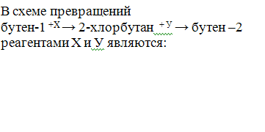
хлор, хлороводород
хлороводород, водный раствор щелочи
хлороводород, спиртовый раствор щелочи
хлор, спиртовый раствор щелочи
218. Задание {{ 219 }} ТЗ № 219
С толуолом не реагирует:
раствор перманганата калия
бромная вода
азотная кислота
галогены
219. Задание {{ 220 }} ТЗ № 220
Выберите ряд химических элементов, образующих вещества земной коры и расположенных в порядке убывания их массовых долей в ней:
алюминий, кислород, кремний, железо
кислород, алюминий, железо, кремний
кислород, кремний, алюминий, железо
кремний, кислород, алюминий, железо
220. Задание {{ 221 }} ТЗ № 221
Выберите ряд химических элементов, образующих вещества человеческого организма и расположенных в порядке убывания их массовых долей в нем:
водород, кислород, углерод, азот
кислород,углерод, водород, азот
водород, азот, кислород, углерод
углерод, кислород, водород, азот
221. Задание {{ 222 }} ТЗ № 222
Выберите ряд веществ, входящих в состав человеческого организма и расположенных в порядке убывания их массовых долей в нем:
углеводы, вода, белки, жиры
белки, углеводы, вода, жиры
белки, вода, жиры, углеводы
вода, белки, жиры, углеводы
222. Задание {{ 223 }} ТЗ № 223
Роль озонового экрана Земли состоит:
в круговороте кислорода в природе
в поглощении ультрафиолетовых лучей
в бактерицидном действии на атмосферу
в появлении красивого золотистого загара на коже
223. Задание {{ 224 }} ТЗ № 224
Озоновые дыры не возникают в результате действия на озон атмосферы:
оксидов азота
соединений фтора
водяного пара
соединений хлора
224. Задание {{ 225 }} ТЗ № 225
Основным компонентом преобразователей ржавчины, используемых, например, для замедления коррозии кузова автомобиля, является следующая кислота:
серная
фосфорная
азотная
кремниевая
225. Задание {{ 226 }} ТЗ № 226
Бордоскую смесь, применяемую как фунгицид, получают добавлением известкового молока к раствору медного купороса. Этот препарат представляет собой суспензию в воде:
оксида меди (II) и сульфата кальция
гидроксида меди (II) и оксида кальция
гидроксида меди (II) и сульфата кальция
гидроксида меди (II) и карбоната кальция
226. Задание {{ 227 }} ТЗ № 227
При попадании раствора щелочи на кожу пораженное место обрабатывают:
2% раствором серной кислоты
3% раствором соды
2% раствором борной кислоты
1% раствором азотной кислоты
227. Задание {{ 228 }} ТЗ № 228
Слабый раствор марганцовки ( перманганата калия) обесцветиться, если добавить к нему:
столовый уксус
сок щавеля
сахарный сироп
раствор поваренной соли
228. Задание {{ 229 }} ТЗ № 229
Отличить растительное масло от светлого машинного можно с помощью:
нескольких капель настойки йода в 5 мл воды
40%-ного раствора спирта
свежеприготовленного раствора мыла
нескольких капель раствора медного купороса
229. Задание {{ 230 }} ТЗ № 230
Объемы равных масс пропана и углекислого газа при одинаковых условиях:
одинаковые
объем пропана больше объема углекислого газа
объем углекислого газа больше объема пропана
верного ответа среди перечисленных нет
230. Задание {{ 231 }} ТЗ № 231
Одинаковое число молекул метана и аммиака при одинаковых условиях будут иметь:
одинаковый объем и одинаковую массу
одинаковый объем, но массу, чуть большую у метана
одинаковый объем, но массу, чуть меньшую у метана
одинаковую массу, но разные объемы
231. Задание {{ 232 }} ТЗ № 232
При н.у. равное число молекул содержат 5г водорода и объем гелия, равный:
22,4 л
44,8 л
56,0 л
112 л
232. Задание {{ 233 }} ТЗ № 233
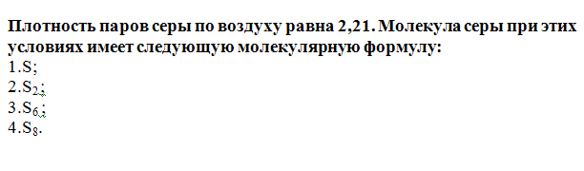
233. Задание {{ 234 }} ТЗ № 234
Во сколько раз объем озона должен быть меньше объема кислорода, чтобы эти газы при одинаковых условиях имели одинаковую массу?
одинаковы
в 1,5 раза
в 2 раза
в 3 раза
234. Задание {{ 235 }} ТЗ № 235
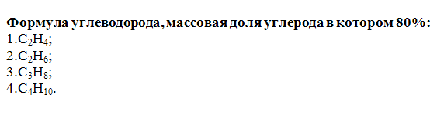
235. Задание {{ 236 }} ТЗ № 236
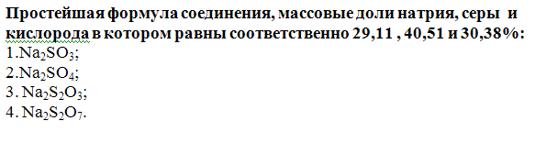
236. Задание {{ 237 }} ТЗ № 237
При каталитическом гидрировании 23,2 г альдегида было получено 24 г соответствующего спирта. Название исходного альдегида:
этаналь
пропаналь
бутаналь
метаналь
237. Задание {{ 238 }} ТЗ № 238
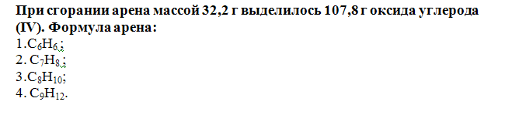
238. Задание {{ 239 }} ТЗ № 239
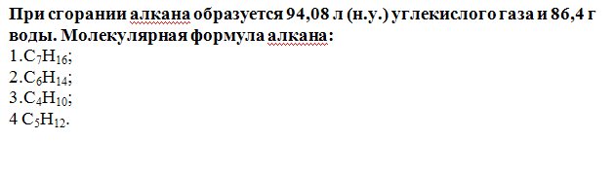
239. Задание {{ 240 }} ТЗ № 240
После пропускания 5,6 л (н.у.) смеси метана и метиламина через избыток раствора соляной кислоты объем смеси уменьшился на 20%. Массовая доля метана в смеси:
32,63%
48,43%
51,57%
67,37%
240. Задание {{ 241 }} ТЗ № 241
Смесь ацетилена и водорода объемом 80 млпропустили над нагретым катализатором. При этом произошло восстановление всего ацетилена до этана, и объем уменьшился на 30 мл. Объемная доля водорода в исходной смеси:
0,375
0,1875
0,625
0,8125
241. Задание {{ 242 }} ТЗ № 242
Смесь пропана и метиламина пропустили через избыток раствора соляной кислоты. При этом объем смеси уменьшился в 4 раза. Массовая доля пропана в исходной смеси:
67,9%
32,1%
25%
47,3%
242. Задание {{ 243 }} ТЗ № 243
Из 30,3г хлорметана и 39 г бензола был получен толуол. При сгорании полученного толуола выделилось 62,72 л (н.у.) углекислого газа. Выход толуола:
66,6%
75%
58,8%
80%
243. Задание {{ 244 }} ТЗ № 244
В 240 мл воды опустили 69 г натрия. После окончания реакции массовая доля продукта в растворе:
50,9%
38,85
39,2%
28,7%
244. Задание {{ 245 }} ТЗ № 245
В 250 г 5%-ного раствора сульфата меди (II) растворили еще 125 г медного купороса. Массовая доля соли в полученном растворе:
36,66%
32,12%
28,78%
24,66%
245. Задание {{ 246 }} ТЗ № 246
В 320 г 5%-ного раствора сернистой кислоты растворили 33,6 л сернистого газа (н.у.) . Массовая доля кислоты в полученном растворе:
19,2%
25,4%
33,4%
43,2%
246. Задание {{ 247 }} ТЗ № 247
Газ, полученный при сжигании 12,32л (н.у.) этана, пропустили через избыток известковой воды. Масса образовавшегося при этом осадка:
110 г
55 г
85 г
125г
247. Задание {{ 248 }} ТЗ № 248
Какую массу этанола можно получить при гидратации 17,92 л (н.у.) этилена, если реакция протекает с выходом 65%?
36,8 г
23,92 г
56,6 г
42,18 г
248. Задание {{ 249 }} ТЗ № 249
Технический карбид кальция содержит 15% примесей. Какой объем ацетилена (н.у.) может быть получен из порции технического карбида кальция, масса которого 58.88 г?
20,6 л
23,7 л
15,68 л
17,52 л
249. Задание {{ 250 }} ТЗ № 250
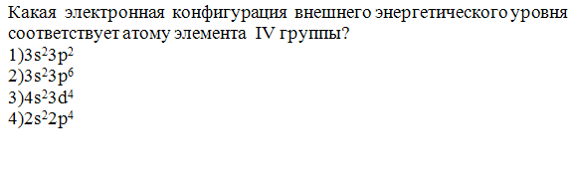
250. Задание {{ 251 }} ТЗ № 251
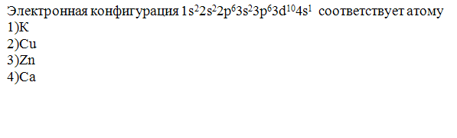
251. Задание {{ 252 }} ТЗ № 252
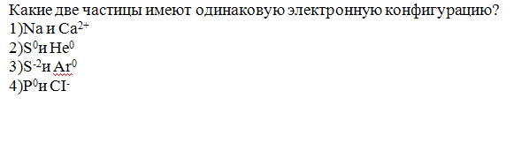
252. Задание {{ 253 }} ТЗ № 253
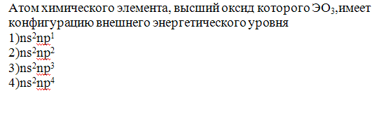
253. Задание {{ 254 }} ТЗ № 254
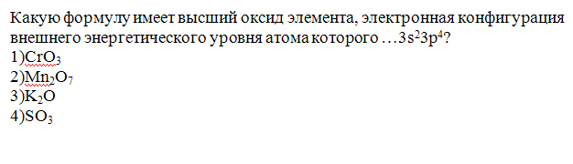
254. Задание {{ 255 }} ТЗ № 255
В основном состоянии три неспаренных электрона имеет атом
кремния
фосфора
серы
хлора
255. Задание {{ 256 }} ТЗ № 256
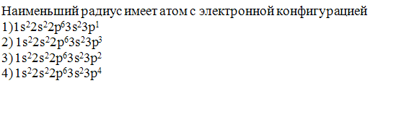
256. Задание {{ 257 }} ТЗ № 257
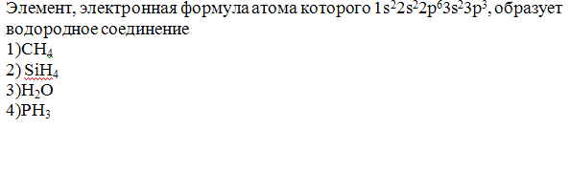
257. Задание {{ 258 }} ТЗ № 258
В атоме хрома число свободных 3d-орбиталей равно
1
2
3
0
258. Задание {{ 259 }} ТЗ № 259
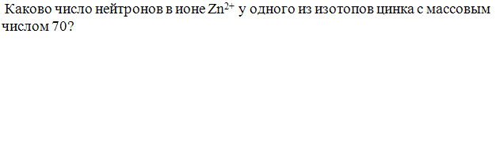
35
40
70
30
259. Задание {{ 260 }} ТЗ № 260
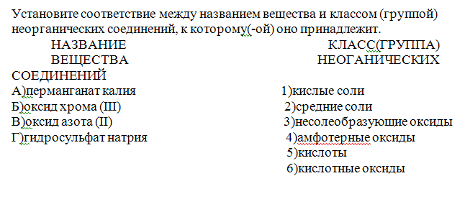
260. Задание {{ 261 }} ТЗ № 261
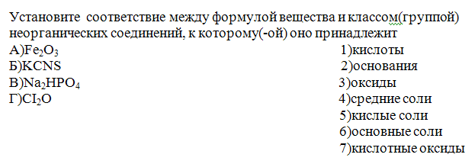
261. Задание {{ 262 }} ТЗ № 262
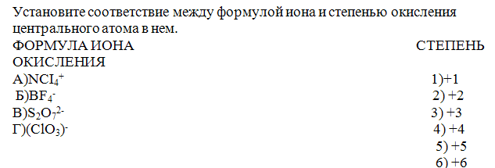
262. Задание {{ 263 }} ТЗ № 263
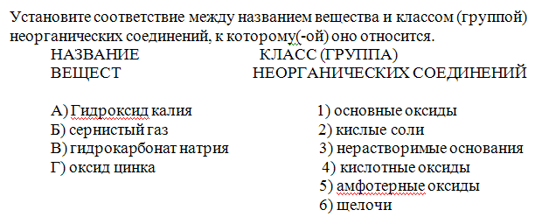
263. Задание {{ 264 }} ТЗ № 264
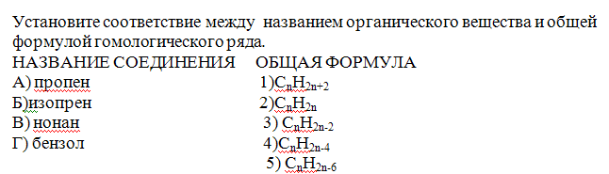

Дополнительные вопросы
1 | Установите соответствие между исходными веществами и веществами, с которыми они могут взаимодействовать: к каждой позиции, обозначенной буквой, подберите соответствующую позицию, обозначенную цифрой.  Запишите в ответ цифры, расположив их в порядке, соответствующем буквам:
  ФОРМУЛЫ ИСХОДНЫХ ВЕЩЕСТВ |  | ВЕЩЕСТВА
  А) 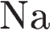  Б) 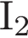  В) 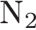  Г) 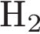 |  | 1) 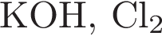  2) 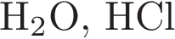  3) 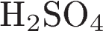 (разб), 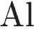  4) 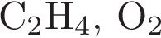  5) 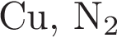  6) 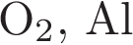
  A | Б | В | Г
2 | Задана следующая схема превращений веществ:  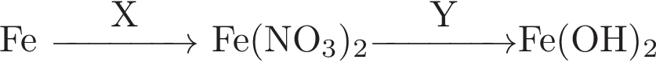  Определите, какие из указанных веществ являются веществами X и Y.  1) 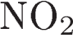  2) 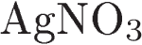  3) 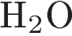  4) 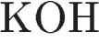  5) 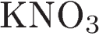  Запишите в ответ цифры, расположив их в порядке, соответствующем буквам:
  X | Y
3 | Из предложенного перечня выберите два вещества, которые являются изомерами.  1) пентадиен-1,4  2) 2,3-диметилпентан  3) пентен-1  4) пентанол-2  5) гептан  Запишите в поле ответа номера выбранных веществ.
4 | Установите соответствие между реагирующими веществами и углеродсодержащим продуктом, который образуется при взаимодействии этих веществ: к каждой позиции, обозначенной буквой, подберите соответствующую позицию, обозначенную цифрой.  Запишите в ответ цифры, расположив их в порядке, соответствующем буквам.
  РЕАГИРУЮЩИЕ ВЕЩЕСТВА |  | ОРГАНИЧЕСКИЙ ПРОДУКТ РЕАКЦИИ
  A) ацетат натрия и соляная кислота  Б) ацетат натрия и гидроксид натрия (прокаливание)  В) фенолят натрия и бромметан  Г) фенолят натрия и угольная кислота |  | 1) фенол  2) бензойная кислота  3) метилфениловый эфир  4) метанол  5) метан  6) уксусная кислота
  А | Б | В | Г
5 | Установите соответствие между схемой окислительно-восстановительной реакции и элементом-окислителем: к каждой позиции, обозначенной буквой, подберите соответствующую позицию, обозначенную цифрой.  Запишите в ответ цифры, расположив их в порядке, соответствующем буквам:
  СХЕМА ОВР |  | ЭЛЕМЕНТ-ОКИСЛИТЕЛЬ
  А)  Б)  В)  Г) |  | 1) сера  2) железо  3) углерод  4) кислород
  А | Б | В | Г
6 | Установите соответствие между названием соли и отношением этой соли к гидролизу: к каждой позиции, обозначенной буквой, подберите соответствующую позицию, обозначенную цифрой.  Запишите в ответ цифры, расположив их в порядке, соответствующем буквам:
  НАЗВАНИЕ СОЛИ |  | ОТНОШЕНИЕ К ГИДРОЛИЗУ
  А) дихромат калия  Б) сульфит кальция  В) хлорид железа(III)  Г) фосфат калия |  | 1) гидролизуется по катиону  2) гидролизуется по аниону  3) не гидролизуется  4) гидролизуется как по катиону, так и по аниону
  А | Б | В | Г
7 | Установите соответствие между формулами веществ и реагентом, с помощью которого можно различить их водные растворы: к каждой позиции, обозначенной буквой, подберите соответствующую позицию, обозначенную цифрой.  Запишите в ответ цифры, расположив их в порядке, соответствующем буквам:
  ФОРМУЛЫ ВЕЩЕСТВ |  | РЕАГЕНТ
  А) 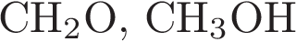  Б) 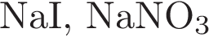  В) 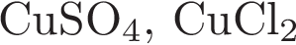  Г) 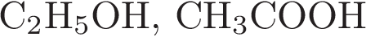 |  | 1) 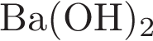  2) 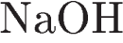  3) 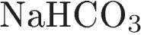  4) 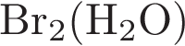  5) 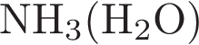
  А | Б | В | Г
8 | Растворяя соль в горячей воде, приготовили 300 г 40 %-ного раствора. При охлаждении раствора из него выпало 50 г осадка безводной соли. Вычислите массовую долю соли в растворе над осадком. Ответ дайте в процентах с точностью до целых.
9 | Из числа указанных в ряду элементов выберите два элемента, которые проявляют высшую степень окисления, равную +1.  1) 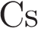  2)   3) 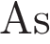  4) 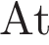  5) 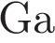  Запишите в поле ответа номера выбранных элементов.
10 | В пробирку с раствором кислоты Х добавили соль Y. В результате реакции наблюдали выпадение осадка и выделение газа.  Из предложенного перечня выберите вещества X и Y, которые могут вступать в описанную реакцию.  1)  2) 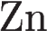  3) 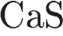  4) 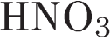  5) 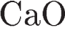  Запишите в ответ цифры, расположив их в порядке, соответствующем буквам:
  X | Y
11 | Установите соответствие между формулой вещества и реагентами, с каждым из которых оно может взаимодействовать: к каждой позиции, обозначенной буквой, подберите соответствующую позицию, обозначенную цифрой.  Запишите в ответ цифры, расположив их в порядке, соответствующем буквам:
  ФОРМУЛА ВЕЩЕСТВА |  | РЕАГЕНТЫ
  А) 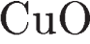  Б) 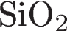  В) 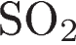  Г) 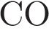 |  | 1) 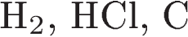  2) 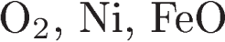  3) 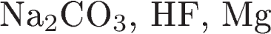  4) 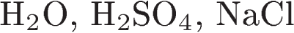  5) 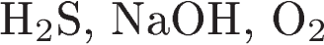
  А | Б | В | Г
12 | Задана следующая схема превращений веществ:  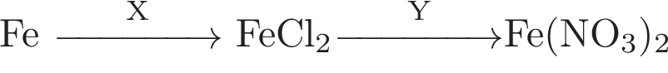  Определите, какие из указанных веществ являются веществами X и Y.  1) 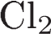  2) 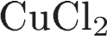  3) 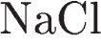  4) 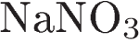  5)  Запишите в ответ цифры, расположив их в порядке, соответствующим буквам:
  X | Y
13 | Установите соответствие между реагирующими веществами и органическим продуктом их взаимодействия: к каждой позиции, обозначенной буквой, подберите соответствующую позицию, обозначенную цифрой.  Запишите в ответ цифры, расположив их в порядке, соответствующем буквам.
  РЕАГИРУЮШИЕ ВЕЩЕСТВА |  | ОРГАНИЧЕСКИЙ ПРОДУКТ РЕАКЦИИ
  A) 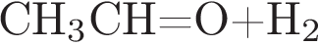  Б)  В)  Г) 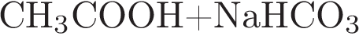 |  | 1) 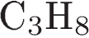  2) 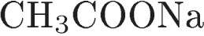  3) 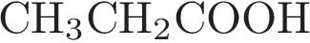  4) 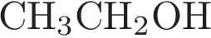  5) 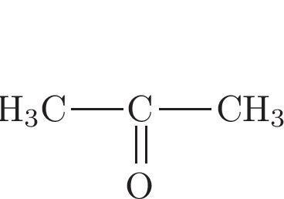  6) 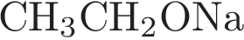
  А | Б | В | Г
14 | Из предложенного перечня внешних воздействий выберите два воздействия, которые приводят к увеличению скорости реакции  1) нагревание системы  2) охлаждение системы  3) снижение давления  4) удаление дибромэтана  5) добавление катализатора  Запишите в поле ответа номера выбранных внешних воздействий.
15 | Установите соответствие между названием металла и электролитическим способом его получения: к каждой позиции, обозначенной буквой, подберите соответствующую позицию, обозначенную цифрой.  Запишите в ответ цифры, расположив их в порядке, соответствующем буквам:
  МЕТАЛЛ |  | СПОСОБ ПОЛУЧЕНИЯ
  А) калий  Б) медь  В) хром  Г) кальций |  | 1) электролиз водного раствора сульфата  2) электролиз расплавленного хлорида  3) электролиз расплавленного нитрата  4) электролиз водного раствора гидроксида
  A | Б | В | Г
16 | Вычислите массу твёрдого нитрата аммония, который надо добавить к 210 г воды, чтобы получить 16 %-й раствор соли. Ответ укажите в граммах с точностью до целых.
17 | Вычислите массу дихромата калия, который потребуется для получения 13,44 л (н. у.) хлора при взаимодействии с концентрированной соляной кислотой. Ответ дайте в граммах с точностью до десятых.
18 | Из предложенного перечня выберите два общих свойства для веществ с атомной и ионной кристаллической решеткой.  1) хорошая растворимость в воде  2) тугоплавкость  3) проводимость электрического тока в твердом состоянии  4) наличие высокого показателя твёрдости  5) высокая плотность  Запишите в поле ответа номера выбранных свойств.
19 | Установите соответствие между веществами и формулами реагентов, с которыми они могут взаимодействовать: к каждой позиции, обозначенной буквой, подберите соответствующую позицию, обозначенную цифрой.  Запишите в ответ цифры, расположив их в порядке, соответствующем буквам:
  ВЕЩЕСТВО |  | ФОРМУЛЫ РЕАГЕНТОВ
  А) 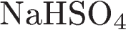  Б) 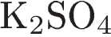  В)   Г) 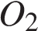 |  | 1)  2) 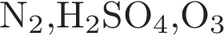  3) 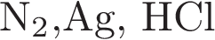  4) 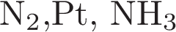  5) 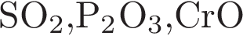  6)
  A | Б | В | Г
20 | Из предложенного перечня выберите два вещества, которые не являются изомерами гептена-2.  1) 3,3-диметилпентан  2) 2-метилгексен  3) циклогептан  4) 3 -метилгексен-1  5) гексин-2  Запишите в поле ответа номера выбранных веществ.
21 | Из предложенного перечня выберите два вещества, которые превращаются в кетоны при взаимодействии с оксидом меди(II).  1) гексанол-3  2) этанол  3) пропанол-2  4) бутанол-1  5) этиленгликоль  Запишите в поле ответа номера выбранных веществ.
22 | Установите соответствие между формулой соли и степенью окисления углерода в ней: к каждой позиции, обозначенной буквой, подберите соответствующую позицию, обозначенную цифрой.  Запишите в ответ цифры, расположив их в порядке, соответствующем буквам:
  ФОРМУЛА СОЛИ |  | СТЕПЕНЬ ОКИСЛЕНИЯ УГЛЕРОДА
  А) 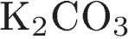  Б) 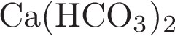  В) 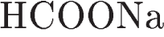  Г) 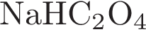 |  | 1) −4  2) −2  3) 0  4) +2  5) +3  6) +4
  A | Б | В | Г
23 | Установите соответствие между двумя солями, отношение которых к гидролизу одинаковое: к каждой позиции, обозначенной буквой, подберите соответствующую позицию, обозначенную цифрой.  Запишите в ответ цифры, расположив их в порядке, соответствующем буквам:
  ПЕРВАЯ СОЛЬ |  | ВТОРАЯ СОЛЬ
  A) сульфат натрия  Б) хлорид алюминия  B) ортофосфат цезия  Г) ацетат аммония |  | 1) сульфид калия  2) сульфид алюминия  3) сульфат железа(II)  4) нитрат бария
  A | Б | В | Г
24 | Установите соответствие между ионом и реактивом, использующимся для его качественного определения: к позиции, обозначенной буквой, подберите позицию, обозначенную цифрой.  Запишите в ответ цифры, расположив их в порядке, соответствующем буквам:
  ИОН |  | РЕАКТИВ ДЛЯ КАЧЕСТВЕННОГО  ОПРЕДЕЛЕНИЯ
  А) катион железа(III)  Б) катион меди  В) катион бария  Г) анион хлора |  | 1) серная кислота  2) хлорид натрия  3) нитрат серебра  4) ацетат меди(II)  5) гидроксид калия
  A | Б | В | Г
25 | При разложении нитрата меди(II) образовалось 12 л оксида азота(IV). Вычислите объём образовавшегося кислорода. Объёмы газов измерены при одинаковых условиях. Ответ дайте в литрах с точностью до целых.
26 | Из числа указанных в ряду элементов выберите два элемента, которые проявляют высшую степень окисления, равную +5.  1) 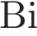  2)   3)   4)   5)   Запишите в поле ответа номера выбранных элементов.
27 | В пробирку с раствором соли серной кислоты Х добавили раствор соли Y. В результате реакции наблюдали выпадение осадка.  Из предложенного перечня выберите вещества X и Y, которые могут вступать в описанную реакцию.  1) 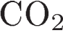  2) 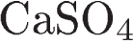  3)  4) 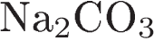  5) 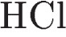  Запишите в ответ цифры, расположив их в порядке, соответствующем буквам:
  X | Y
28 | Установите соответствие между простыми веществами и формулами реагентов, с которыми они могут взаимодействовать: к каждой позиции, обозначенной буквой, подберите соответствующую позицию, обозначенную цифрой.  Запишите в ответ цифры, расположив их в порядке, соответствующем буквам:
  ПРОСТОЕ ВЕЩЕСТВО |  | ФОРМУЛЫ РЕАГЕНТОВ
  А) 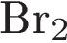  Б)  В)  Г) |  | 1) 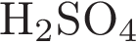(разб)  2) 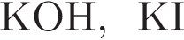  3) 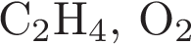  4)  5) 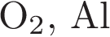  6) 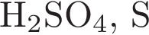
  A | Б | В | Г
29 | Установите соответствие между формулой вещества и реагентами, с каждым из которых оно может взаимодействовать: к каждой позиции, обозначенной буквой, подберите соответствующую позицию, обозначенную цифрой.  Запишите в ответ цифры, расположив их в порядке, соответствующем буквам:
  ФОРМУЛА ВЕЩЕСТВА |  | РЕАГЕНТЫ
  А) 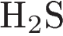  Б) 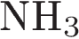  В) 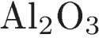  Г) 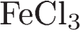 |  | 1) 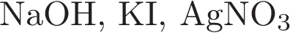  2) 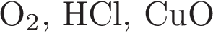  3) 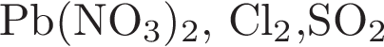  4) 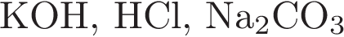  5) 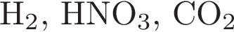
  А | Б | В | Г
30 | Задана следующая схема превращений веществ:  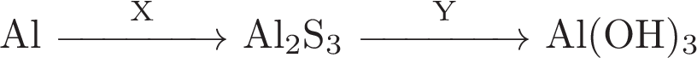  Определите, какие из указанных веществ являются веществами X и Y.  1)  2)  3)  4)  5)  Запишите в ответ цифры, расположив их в порядке, соответствующим буквам:
  X | Y
31 | Из предложенного перечня выберите две реакции, в результате которых образуется алкен.  1) взаимодействие 1,2-дибромгексана с магнием  2) дегидроциклизация гексана  3) полное гидрирование алкина  4) взаимодействие 1-бромгексана со спиртовым раствором щёлочи  5) полимеризация стирола  Запишите в поле ответа номера выбранных реакций.
32 | Установите соответствие между реагирующими веществами и органическим продуктом их взаимодействия: к каждой позиции, обозначенной буквой, подберите соответствующую позицию, обозначенную цифрой.  Запишите в ответ цифры, расположив их в порядке, соответствующем буквам.
  РЕАГИРУЮШИЕ ВЕЩЕСТВА |  | ОРГАНИЧЕСКИЙ ПРОДУКТ  РЕАКЦИИ
  A) 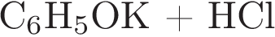  Б) 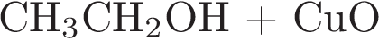  В)  Г) 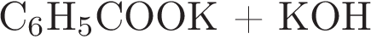 |  | 1) 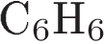  2) 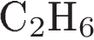  3) 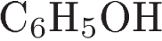  4) 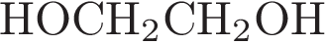  5) 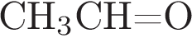  6) 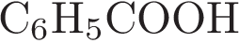
  А | Б | В | Г
33 | Термохимическое уравнение реакции образования бензола из ацетилена имеет вид:  Вычислите теплоту (в кДж), которая выделится, если в реакцию вступит 117 г ацетилена. Ответ дайте с точностью до целых.
34 | Установите соответствие между формулой заряженной частицы и степенью окисления хрома в ней: к каждой позиции, обозначенной буквой, подберите соответствующую позицию, обозначенную цифрой.  Запишите в ответ цифры, расположив их в порядке, соответствующем буквам:
  ФОРМУЛА ЗАРЯЖЕННОЙ ЧАСТИЦЫ |  | СТЕПЕНЬ ОКИСЛЕНИЯ ХРОМА
  A) 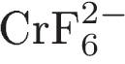  Б) 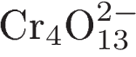  В) 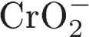  Г) 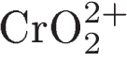 |  | 1) +1  2) +2  3) +3  4) +4  5) +5  6) +6
  А | Б | В | Г
35 | Установите соответствие между веществом и областью его применения: к каждой позиции, обозначенной буквой, подберите соответствующую позицию, обозначенную цифрой.  Запишите в ответ цифры, расположив их в порядке, соответствующем буквам:
  ВЕЩЕСТВО |  | ОБЛАСТЬ ПРИМЕНЕНИЯ
  A) аммиак  Б) метан  В) изопрен  Г) этилен |  | 1) получение капрона  2) в качестве топлива  3) получение каучука  4) производство удобрений  5) получение пластмасс
  А | Б | В | Г
36 | Установите соответствие между веществом и источником его получения: к каждой позиции, обозначенной буквой, подберите соответствующую позицию, обозначенную цифрой.  Запишите в ответ цифры, расположив их в порядке, соответствующем буквам:
  ВЕЩЕСТВО |  | ИСТОЧНИК ПОЛУЧЕНИЯ
  A) диоксид серы  Б) водород  В) азот  Г) хлор |  | 1) воздух  2) пирит  3) древесина  4) вода  5) хлорид натрия
  А | Б | В | Г
37 | Установите соответствие между процессом и используемым при этом катализатором: к каждой позиции, обозначенной буквой, подберите соответствующую позицию, обозначенную цифрой.  Запишите в ответ цифры, расположив их в порядке, соответствующем буквам:
  ПРОЦЕСС |  | КАТАЛИЗАТОР
  A) гидратация алкинов  Б) синтез аммиака  В) получение серной кислоты  Г) гидрирование непредельных углеводородов |  | 1) губчатое железо  2) пентаоксид ванадия  3) никель, платина  4) соли ртути  5) водород
  А | Б | В | Г
38 | Установите соответствие между химическим элементом и его возможными аллотропными модификациями: к каждой позиции, обозначенной буквой, подберите соответствующую позицию, обозначенную цифрой.  Запишите в ответ цифры, расположив их в порядке, соответствующем буквам:
  ХИМИЧЕСКИЙ ЭЛЕМЕНТ |  | АЛЛОТРОПНЫЕ МОДИФИКАЦИИ
  A) кислород  Б) углерод  В) сера  Г) фосфор |  | 1) кислород, озон  2) белый, красный  3) графит, алмаз  4) ромбическая, моноклинная  5) кристаллический, аморфный
  А | Б | В | Г
39 | Установите соответствие между веществом и реактивом, который служит для качественного определения этого вещества: к каждой позиции, обозначенной буквой, подберите соответствующую позицию, обозначенную цифрой.  Запишите в ответ цифры, расположив их в порядке, соответствующем буквам:
  ФОРМУЛЫ ВЕЩЕСТВ |  | РЕАГЕНТ
  А) бромид натрия  Б) глицерин  В) сода  Г) гексен-3 |  | 1) 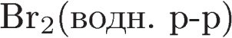  2) 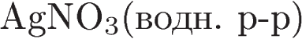  3) 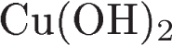  4) 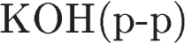  5) 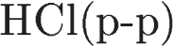
  А | Б | В | Г
40 | Установите соответствие между двумя веществами и реактивом, с помощью которого можно различить эти вещества: к каждой позиции, обозначенной буквой, подберите соответствующую позицию, обозначенную цифрой.  Запишите в ответ цифры, расположив их в порядке, соответствующем буквам:
  ВЕЩЕСТВА |  | РЕАКТИВ
  А) 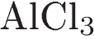 и 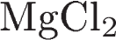  Б) и  В) и  Г) 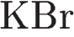 и 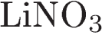 |  | 1) 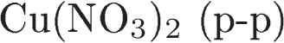  2)  3)   4) 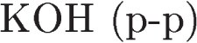  5) 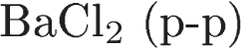
  А | Б | В | Г
41 | В пробирку с раствором соли Х добавили несколько кусочков металла Y. В результате реакции наблюдали растворение кусочков металла Y и выделение другого металла.  Из предложенного перечня выберите вещества X и Y, которые могут вступать в описанную реакцию.  1) 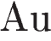  2) 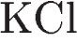  3)  4)  5)  Запишите в ответ цифры, расположив их в порядке, соответствующем буквам:
  X | Y
42 | При растворении серебра в разбавленной азотной кислоте выделился оксид азота(II) объёмом 3,36 л (в пересчёте на н. у.). Вычислите массу образовавшейся соли (в граммах). Ответ дайте с точностью до десятых.
43 | При растворении алюминия в концентрированном растворе гидроксида натрия выделилось 10,08 л газа (н. у.). Вычислите массу алюминия, который вступил в реакцию. Ответ дайте в граммах с точностью до десятых.
44 | Вычислите массу хлората калия, который образуется в результате пропускания 13,44 л хлора (н. у.) через избыток горячего раствора гидроксида калия. Примите A_{r}(Cl) = 35,5. Ответ дайте в граммах с точностью до десятых.
45 | При электролизе расплава оксида алюминия на инертном аноде выделилось 100,8 л (в пересчёте на н. у.) газа. Вычислите массу металла, который образовался на катоде. Ответ дайте в граммах с точностью до целых.
45 | Установите соответствие между уравнением химической реакции и направлением смещения химического равновесия при уменьшении давления в системе: к каждой позиции, обозначенной буквой, подберите соответствующую позицию, обозначенную цифрой.  Запишите в ответ цифры, расположив их в порядке, соответствующим буквам:
  УРАВНЕНИЕ РЕАКЦИИ |  | НАПРАВЛЕНИЕ СМЕЩЕНИЯ  ХИМИЧЕСКОГО РАВНОВЕСИЯ
  А)  Б)  В)  Г) |  | 1) в сторону продуктов реакции  2) в сторону исходных веществ  3) практически не смещается
  А | Б | В | Г
46 | Установите соответствие между уравнением химической реакции и изменением условий, которое приводит к смещению равновесия в сторону продуктов: к каждой позиции, обозначенной буквой, подберите соответствующую позицию, обозначенную цифрой.  Запишите в ответ цифры, расположив их в порядке, соответствующим буквам:
  УРАВНЕНИЕ РЕАКЦИИ |  | РАВНОВЕСИЕСМЕЩАЕТСЯ В СТОРОНУ ПРОДУКТОВ ПРИ
  А)  Б)  В)  Г) |  | 1) повышении давления  2) понижении давления  3) нагревании
  А | Б | В | Г
47 | Вычислите массу воды, которую следует добавить к 300 г 22 %-ного раствора уксусной кислоты, чтобы получить 9 %-ный раствор. Ответ дайте в граммах с точностью до целых.
48 | Вычислите объём газа (н. у.), который не вступит в реакцию, если сжигать 50 л водорода в 50 л кислорода. Ответ укажите в литрах с точностью до целых.
49 | Вычислите объём водорода, который можно получить при разложении 250 л метана, если объемная доля выхода водорода равна 60 %. Объемы газов измерены при одинаковых условиях. Ответ укажите в литрах с точностью до целых.
50 | Термохимическое уравнение реакции образования бензола из ацетилена имеет вид:  Вычислите теплоту (в кДж), которая выделится, если в реакцию вступит 117 г ацетилена. Ответ дайте с точностью до целых.

